ТЕХНИЧЕСКОЕ ЗАДАНИЕ

на поставку мебели для нужд Красноярского филиала Финуниверситета

- Общие требования:
- Поставляемый товар должен быть новым товаром (товаром, который не был в употреблении, в ремонте, в том числе который не был восстановлен, у которого не была осуществлена замена составных частей, не были восстановлены потребительские свойства).
- Поставщик одновременно с передачей товара передает документы, предусмотренные правом Евразийского экономического союза и законодательством Российской Федерации, обязательные для данного вида Товара, а также иные документы, подтверждающие качество Товара и его технические характеристики, если такие документы предусмотрены.
- Весь товар должен соответствовать ГОСТ 16371-2014. Межгосударственный стандарт. Мебель. Общие технические условия (введен в действие Приказом Росстандарта от 15.06.2015 N 683-ст), в т.ч. в части маркировки и транспортировки.
- Поставщик в течение 1 (одного) рабочего дня с даты заключения Контракта должен предоставить образцы цветов и фактур ЛДСП. Заказчик в течение 2 (двух) рабочих дней с момента предоставления Поставщиком образцов цветов и фактур ЛДСП согласовывает образец цвета и фактуру ЛДСП. Если в течение установленного в настоящем пункте срока Заказчик не согласовал образец, то Поставщик имеет право выбрать цвета и фактуру ЛДСП самостоятельно. При осуществлении поставки Товара Поставщиком отклонения (по цвету, фактуре) от согласованных Заказчиком образцов не допустимы.
- При описании объекта закупки Заказчик использовал показатели, требования, условные обозначения и терминологию, которые предусмотрены техническими регламентами, принятыми в соответствии с законодательством Российской Федерации о техническом регулировании, документами, разрабатываемыми и применяемыми в национальной системе стандартизации, принятыми в соответствии с законодательством Российской Федерации о стандартизации.
- Поставщик гарантирует, что Товар при поставке и далее не будет иметь дефектов, связанных с конструкцией, материалами или работой, либо дефектов, проявляющихся в результате действия или упущения Производителя и/или Поставщика, при нормальном использовании поставленного Товара в соответствии с правилами эксплуатации и обслуживания Товара, установленными Производителем.
Гарантийный срок на весь поставленный товар составляет 18 (восемнадцать) месяцев. Исчисление гарантийного срока начинается с даты подписания Заказчиком документа о приемке (товаров).
Поставленный Товар должен в течение всего гарантийного срока соответствовать условиям Контракта. Гарантия качества поставленного Товара распространяется на все, составляющее его части включая используемые материалы и комплектующие.
При наступлении гарантийного случая, срок ремонта, а при невозможности ремонта замены поставленного по Контракту Товара, должен быть не более 10 (десяти) рабочих дней.

- Срок поставки: в течение 30 рабочих дней с даты заключения контракта.

- Технические требования к Товару:

№ позиции | Наименование товара и примерное изображение * | Технические и функциональные характеристики |  |  |  | Единица измерения | Кол-во
 |  | НАИМЕНОВАНИЕ ХАРАКТЕРИСТИКИ | ЗНАЧЕНИЕ ХАРАКТЕРИСТИКИ |  | ЕДИНИЦА ИЗМЕРЕНИЯ ХАРАКТЕРИСТИКИ
 | 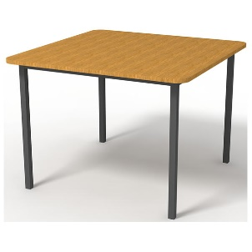  Стол обеденный (Код позиции КТРУ 31.09.12.131-00000005) | Вид материала столешницы | ЛДСП |  |  | Штука | 5
 |  | Высота до столешницы | ≥ 750 и < 800 |  | Миллиметр
 |  | Длина столешницы | ≥ 800 и < 900 |  | Миллиметр
 |  | Ширина столешницы | ≥ 800 и < 900 |  | Миллиметр
 |  | Форма столешницы | Квадратная
 |  | Тип каркаса | Металлический
Информация о технических регламентах и стандартах:
ГОСТ 16371-2014 "Мебель. Общие технические условия (Переиздание)"
ГОСТ 13025.1-85 "Мебель бытовая. Функциональные размеры отделений для хранения (с Изменениями № 1, 2, 3)"
 |  | **Дополнительные характеристики:
 |  | Толщина столешницы не менее 20 миллиметров |  | характеристика необходима для увеличения износоустойчивости и увеличения срока эксплуатации
 |  | Торцы столешницы из ПВХ кромки толщиной от 2 миллиметров до 3 миллиметров |  | характеристика необходима для увеличения износоустойчивости и увеличения срока эксплуатации
 |  | Рабочая часть столешницы должна быть покрыта декоративным HPL пластиком толщиной не менее 1 миллиметра |  | характеристика необходима для увеличения износоустойчивости и увеличения срока эксплуатации
 |  | Каркас стола должен быть изготовлен из профильной металлической трубы квадратного или прямоугольного сечения с толщиной стенки не менее 1,5 мм, конструкция должна быть сварная |  | характеристика необходима для увеличения прочности и долговечности каркаса
 | Тумба прикроватная  (Код позиции КТРУ 31.09.12.124-00000002)  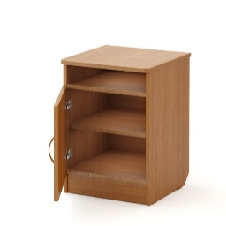 | Вид материала корпуса | ЛДСП |  |  | Штука | 50
 |  | Тип каркаса | Деревянный
 |  | Высота | ≥ 400 и < 600 |  | Миллиметр
 |  | Глубина | ≥ 400 и < 600 |  | Миллиметр
 |  | Ширина | ≥ 400 и < 600 |  | Миллиметр
Информация о технических регламентах и стандартах:
ГОСТ 16371-2014 "Мебель. Общие технические условия (Переиздание)"
ГОСТ 13025.1-85 "Мебель бытовая. Функциональные размеры отделений для хранения (с Изменениями № 1, 2, 3)"
 | Кровать для взрослых бытового назначения (Тип 1) (Код позиции КТРУ 31.09.12.121-00000001)  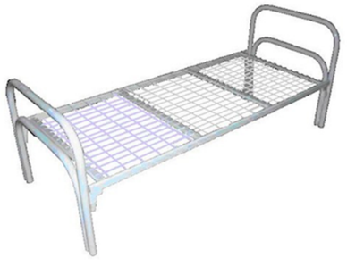 | Вид материала каркаса кровати | Металл |  |  | Штука | 50
 |  | Кровать многоярусная | Нет
 |  | Тип основания | Жесткое
 |  | Дополнительная комплектация | Усиленная конструкция каркаса
Информация о технических регламентах и стандартах:
ГОСТ 19917-2014
ГОСТ 20400-2013
 |  | Дополнительные характеристики
Габаритные размеры спального места длина 1900 миллиметров, ширина 800 миллиметров
** (применяется в связи с тем, что у Заказчика имеются матрасы размером: длина 1900 мм, ширина 800 мм., которые будут использоваться на данных кроватях, и требуется совместимость по размерам с матрасами)
 | Кровать для взрослых бытового назначения (Тип 2) (Код позиции КТРУ 31.09.12.121-00000001)  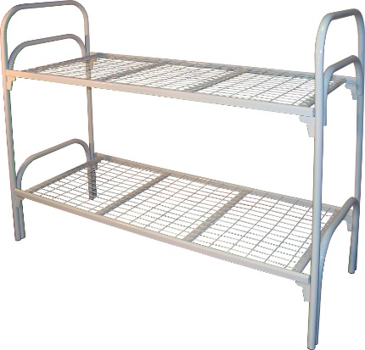 | Вид материала каркаса кровати | Металл |  |  | Штука | 22
 |  | Кровать многоярусная | Да
 |  | Количество ярусов | 2 |  | Штука
 |  | Тип основания | Жесткое
 |  | Дополнительная комплектация | Усиленная конструкция каркаса,  Приставная лестница
Информация о технических регламентах и стандартах:
ГОСТ 19917-2014
ГОСТ 20400-2013
 |  | Дополнительные характеристики
Габаритные размеры спального места длина 1900 миллиметров, ширина 800 миллиметров
** (применяется в связи с тем, что у Заказчика имеются матрасы размером: длина 1900 мм, ширина 800 мм., которые будут использоваться на данных кроватях, и требуется совместимость по размерам с матрасами)
* Соответствие изображению не является требованием, рисунок приведен в качестве примера внешнего вида. Информативно: в наличии у Заказчика имеется мебель цвета бук.
** Обстоятельство, обусловливающее внесение дополнительной информации, дополнительных потребительских свойств, в том числе функциональных, технических, качественных, эксплуатационных характеристик товара, работы, услуги в соответствии с положениями статьи 33 Федерального закона от 05.04.2013 № 44-ФЗ, которые не предусмотрены в позиции каталога.

- Требования по доставке:

      - Поставщик обязан осуществить доставку товара до места назначения способом, обеспечивающим его сохранность и произвести разгрузку, занос в помещение, указываемое заказчиком, сборку, расстановку, вывоз упаковочного материала. В случае невозможности подъезда транспорта к месту выгрузки товар переносится вручную силами Поставщика.
      - Приемка товара Заказчиком производится в рабочие дни с 9-00 до 17-00 (время местное).
      - Адреса доставки и количество товара:

№  п\п | Наименование товара | Количество товара, требуемое по указанному адресу, шт.
 |  | г. Красноярск, ул. Декабристов, дом 45 | г. Красноярск, ул. Маерчака, дом 22а
1 | Стол обеденный | 5 | -
2 | Тумба прикроватная | 30 | 20
3 | Кровать для взрослых бытового назначения (Тип 1) | 30 | 20
4 | Кровать для взрослых бытового назначения (Тип 2) | - | 22

